COLEGIO PEDRO DE VALDIVIA DE VILLARRICA
Departamento de: Matemática
Profesor: Bárbara Ponce
Curso: 5° Básico

GUÍA DE APRENDIZAJE “ESTRATEGIAS PARA MULTIPLICAR”
DPL (MATEMÁTICA)

NOMBRE:
CURSO: | 5° Básico | FECHA | 07/05/2020
OBJETIVO DE APRENDIZAJE (UNIDAD)  - CONOCER Y COMPRENDER ESTRATEGIAS PARA MULTIPLICAR. |  | HABILIDADES DEL O.A |  | HABILIDADES DE LA GUIA
 |  | CONOCER ESTRATEGIAS PARA MULTIPLICAR. |  | x
 |  | APLICAR ESTRATEGIAS DE MULTIPLICACIÓN |  | x

Para multiplicar existen distintas estrategias o métodos, de las cuales aprenderemos algunas a través de la siguiente guía de aprendizaje.

1-. MULTIPLICACIÓN CONVENCIONAL O TRADICIONAL.
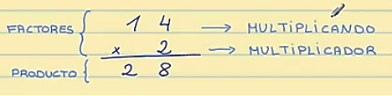
Pasos para hacer la multiplicación:
Utilizar factores y productos.

a) Se multiplica el multiplicador por cada una de las cifras del multiplicando, de derecha a izquierda.
b) Las unidades del producto se escriben debajo de la raya.
c) Las decenas de cada producto se suman al producto siguiente.

Por ejemplo: a) 561 x 3
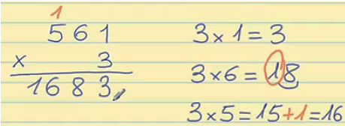

Multiplica el multiplicador (3) por cada cifra del multiplicando (561). Escribe cada número (producto) debajo de la raya. Si hay reservas agrégalas a dichos productos. Por ej: 15 + 1 = 16.

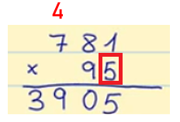
b) 781 x 95
Pasos para hacer la multiplicación (de 2 cifras)

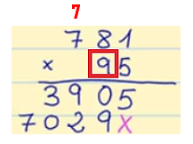
1) Realiza el mismo procedimiento anterior, es decir, multiplica el multiplicador por el multiplicador. En este caso estas multiplicando la unidad (5)

2) Multiplica las decenas del multiplicador por el multiplicando, escribe el resultado abajo pero desplazado una posición a la izquierda.
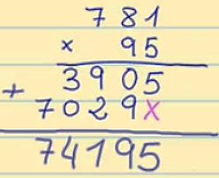
3) Suma los productos.

RESUELVE:

a) 7936x4 b) 842x9 c) 543x36 d) 15382x73

2-. DUPLICA Y DIVIDE.

Cuando tienes dos números grandes, debes multiplicar uno y dividir el otro.

Por ejemplo: para multiplicar 14x45 realiza lo siguiente:
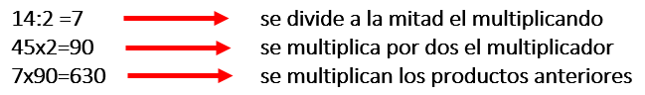

RESUELVE:
a) 19x37 b) 50x24 c) 100x15 d) 20x65

e) 80x12 f) 16x20 g) 36x30 h) 240x25

3-. EL MÉTODO DE LA CAJA.

Este consiste en descomponer los números en potencias de 10.

Por ejemplo, el 78x53 (70 + 8 y 50 + 3), multiplicamos los números que se muestra en la tabla y luego sumamos todos los productos que nos han dado: 3500 + 400 + 210 + 24 = 4134
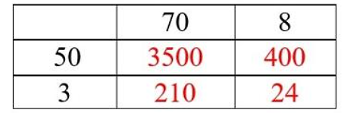

RESUELVE:
a) 35x42 b) 27x93 c) 44x28 d) 42x71

e) 83x46 f) 66x18 g) 52x79 h) 70x35

4-. MÉTODO HINDÚ.

Consiste en una tabla, que tiene forma cuadrada o rectangular dependiendo de la cantidad de dígitos que tenga el multiplicando y del multiplicador. Los datos se colocan como se muestra en la imagen.
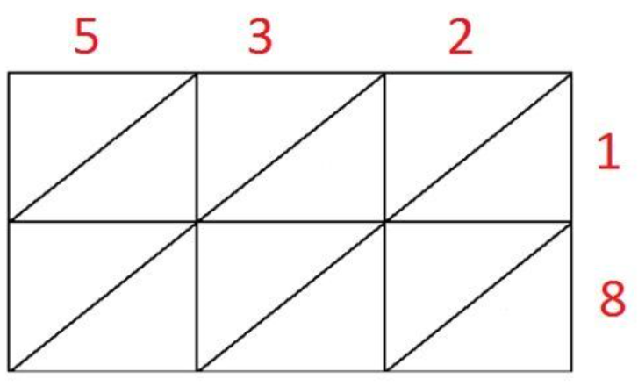
Por ejemplo: 532 x 18

Pasos:

1) Rellena la tabla con los productos obtenidos del multiplicador por el multiplicando. El dígito de la izquierda (decenas) se coloca en la subdivisión de arriba y el dígito de la derecha (unidades) se coloca en la subdivisión de abajo. Si hay un solo dígito, coloca un cero en la subdivisión de arriba (decenas).
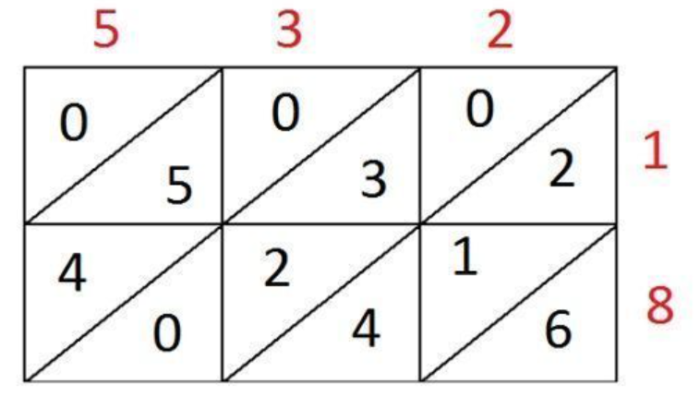
1x2=02 1x3=03 1x5=05
8x2=16 8x3=24 8x5=40
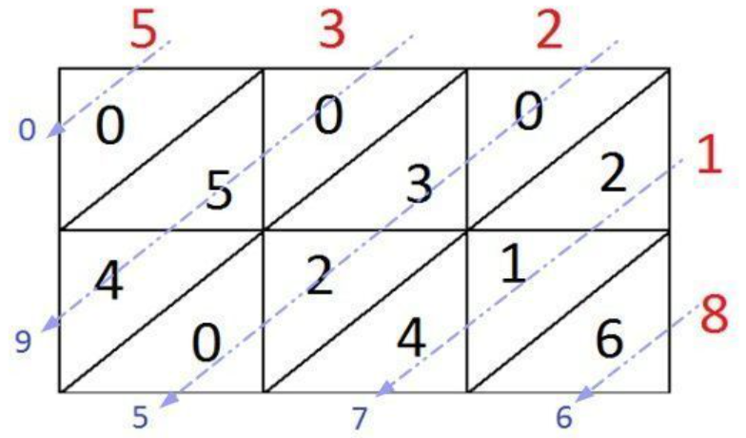
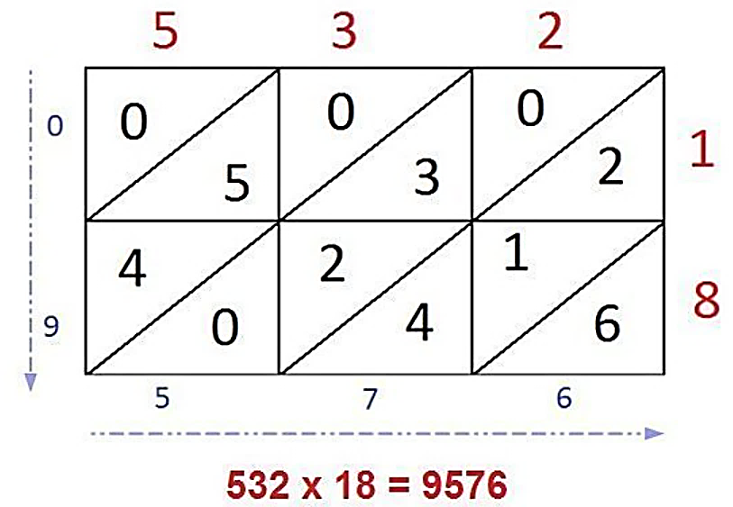
2) Suma los números en forma diagonal como se muestra en la imagen (de derecha a izquierda). Si en una suma por diagonal hay una reserva la llevaremos a la siguiente diagonal.

3) El producto se lee de arriba a abajo y de izquierda a derecha.

RESUELVE:
a) 472x31 b) 74x63 c) 5933x56 d) 841x27

4-. MÉTODO POR DESCOMPOSICIÓN.

Ejemplo 1: Ejemplo 2:

35 x 2 = ( 30 + 5) x 2 125 x 15 = ( 100 + 20 + 5) x ( 10 + 5)
= 30 x 2 + 5 x 2 = 1250 + 625
100 | X | 10 | 1000
20 | X | 10 | 200
5 | X | 10 | 50
 |  | + | 1250
= 60 + 10 = 1875
100 | X | 5 | 500
20 | X | 5 | 100
5 | X | 5 | 25
 |  | + | 625
= 70
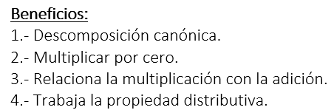

RESUELVE:
a) 234x6 b) 52x18 c) 1458x3 d) 69x27

